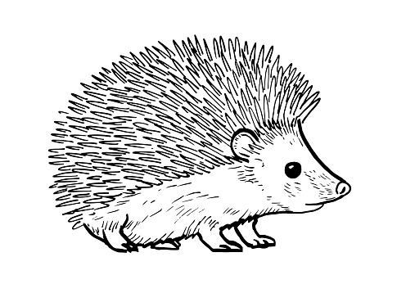
CO SE UČÍME V MĚSÍCI BŘEZNU
- Zpěv s klavírem- „Na jaře“ + pohyb
- Básničky: „Jaro“
- Říkadla s pohybem- PH: „Uvíjíme věneček“
- Cvičení S trenérem v tělocvičně v Domečku
- Předplavecký kurz- Aquasvět Chomutov
- Návštěva Zooparku a vlakového nádraží
- Poznávání jarních květin
- Pozorování ptáčků
- Pozorování měnící se přírody a počasí
- Zařazujeme experimenty do činností
- Poznávání okolí našeho města- náměstí, park, městská věž.
